

Authentification NetYpareo : Guide d'utilisation

Activation du composant
Activez le composant. Chemin : Administration du site > Plugins > Authentification/Gestion de l'authentification > Connecteur Net YPareo
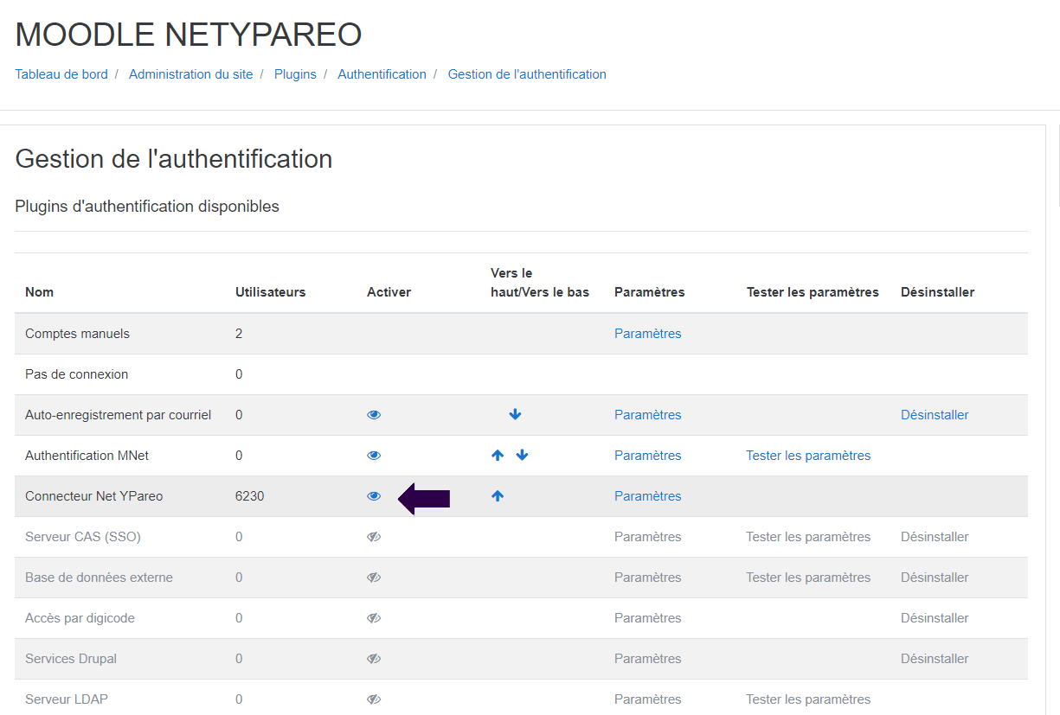

Réglage du composant : authentification REST
Chemin : Administration du site/Plugins/Authentification/Connecteur NetYpareo
- Jeton d'accès aux web services : Renseigner le token fourni par l'éditeur

Obsolète - à titre de mémo d'antériorité : authentification SOAP
Type de protocole non supprimé de l'interface du plugin mais obsolète depuis que l'éditeur à basculé sur protocole REST
- Web service “Authentification par Token” - Mono Instance
- Web service “gestion”- Mono Instance
- Web service “Utilisateur”- Mono Instance
- Web service “Gestion de documents”
les réglages étaient à renseigner comme tel :
- Chemin vers votre NetYPareo™ : https://exemple/netypareo/
- ID client NetYPareo™ : Exemple 920807
- Identifiant WS à NetYPareo™ :identifiant d'accès au web service
- Mot de passe WS à NetYPareo™ : Mot de passe d'accès au Web Service

Configuration des synchronisations
- Synchro des cohortes de site : oui / non - Non par défaut - Un site correspond en général à un établissement scolaire.
- Suppression des cohortes de site: Logique / Physique / ne rien faire - Logique par défaut - Ce qui se passe pour la cohorte de site quand le site disparait de la source. Suppression logique : désactive (masque) la cohorte dans Moodle - Physique détruit la cohorte.
- Champ Moodle de synchronisation des utilisateurs : Nom d'utilisateur (IDnumber ou username NetYpareo) ou au choix numéro d'identification (UserID)
- Surcharger l'authentification: Si activé, l'authentification Netypareo remplacera toute authentification précédente si le compte existe déjà avec la même identité.
- Seuil de déclenchement du rapprochement utilisateur : On essaye de trouver un compte Moodle qui existerait avant l'authentification par NetYpareo.
  - Default : Nom, prénom, email
- Synchro des apprenants : Cochez pour Oui - Défaut : Non
- Synchro des formateurs : Cochez pour Oui - Défaut : Non
- Synchro des tuteurs : Ici tuteur au sens tuteur en entreprise coté netYpareo - Cochez pour Oui - Défaut : Non
- * Protection des adresses e-mails: Si activé, les adresses de courriel des utilisateurs sont protégées lors de la synchronisation des utilisateurs. L'adresse ne sera modifiée que si elle est vide dans Moodle, ou lorsque l'utilisateur est créé pour la première fois.
- Suppression des utilisateurs : Ce qui se passe pour l'utilisateur quand il disparait de la source. Défault : ne rien faire - Suppression logique (Suspension, désactivation)- Suppression complète.
- Synchro des groupes : Cochez pour Oui - Défaut : Non
- Millésimes des groupes (option PRO): Défaut : champs vide - Choisissez le millésime des groupes à importer. Exemple : 2025/2026.
- Millésimes des groupes Session précédente (Option PRO): Choisissez le millésime des groupes à importer (année précédente Exemple 2024/2025).
- Synchro des groupes de formation continue : Cochez pour Oui - Défaut /: Non - NetYpareo dissocie les groupes FL et FC
- Option PRO étendre aux groupe de l'année antérieure (synchro des groupes). Si activé, alors la synchro de groupes portera sur le millésime courant ET l'année antérieure, afin de tenir compte du décalage de la session académique
- Dernière période extraite : Renseignez le début de la dernière période extraite pour les groupes de formation continue. La synchronisation effectuera un traitement depuis cette date et sur une durée du délai d'anticipation actuel. (Voir point suivant)
- Période d'anticipation (FC) : Défaut 30 . Nombre de jours d'anticipation pour le chargement des groupes de formation continue dans Moodle.
- Tracking auto des groupes FC : Cochez pour Oui - Défaut : Non. Si actif, alors la date de dernière synchronisation sera automatiquement décalée pour synchroniser la période suivante.
- Synchro des cours : Cochez pour Oui - Défaut : Non
- Catégorie racine des cours : La catégorie Moodle d'accueil des cours - Divers par défaut
- Niveau 1 : Choisissez le niveau souhaité tel que dans l'illustration ci-dessous
- Niveau 2 : Choisissez le niveau souhaité tel que dans l'illustration ci-dessous
- Niveau 3 : Choisissez le niveau souhaité tel que dans l'illustration ci-dessous
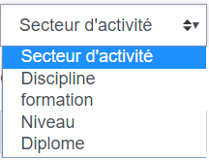
- Modèle de déploiement des cours: Un seul cours par formation / Un cours par matière de formation / Un cours par matière de formation (metacours) et un super cours de formation - Défaut : Un cours par matière de formation (metacours) et un super cours de formation.
- Modèle du cours principal : Défaut : vide . Shortname du cours servant de modèle pour les cours principaux.
- Suppression des données de cache : Suppression logique / Suppression physique / Ne rien faire - Défaut : Suppression logique Ce choix détermine ce qui se passe pour les données de cache quand la donnée disparaît de la source NetYpareo.
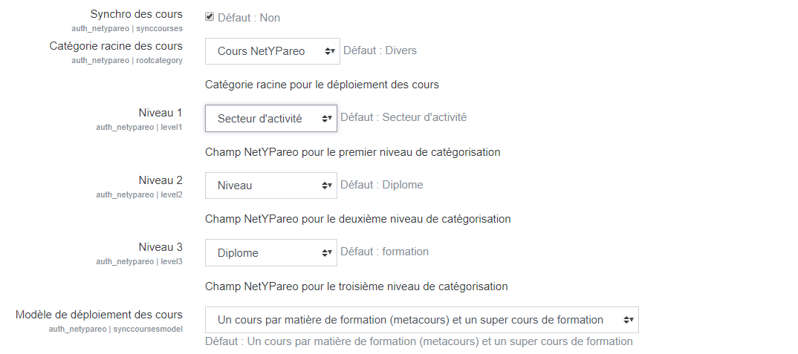

Envoi de documents
Expérimental : pas testé
- Envoyer les attestations
- Envoyer les rapports de session de formation
- Envoyer les rapports de suivi de temps d'apprentissage
- Répertoire de téléchargement

Problèmes lié au rapprochement des utilisateurs
Le paramètre de rapprochement des comptes utilisateurs sélectionne une des heuristiques de détection disponibles, associée à un score de rapprochement. Plus le nombre de champs vérifiés est grand, plus le score est élevé garantissant une bonne discrimination, par exemple avec des homonymes.
Si vous voyez apparaître des doublons dans la liste d'utilisateurs, c'est probablement que l'heuristique choisie est trop forte, et qu'une discrimination trop précise est faite : le moindre changement dans une des composantes de l'identité à changé et conduit à la création d'un nouveau compte.
L'utilisation d'une heuristique forte suppose que l'annuaire utilisé en amont est strictement administré avec des dédoublonnages attentifs. Si ce n'est pas le cas, préférez une heuristique faible, par exemple portant uniquement sur le numéro utilisateur et une vérification du nom.
Si l'heuristique est à l'opposé réglée trop faible, vous risquez de fusionner deux identités qui devraient avoir leur compte séparé, en écrasant certaines parties du profil utiisateur.

Crédits
- Valéry Frémaux (valery@activeprolearn.com)) Développement
- Florence Labord (florence@activeprolearn.com) Documentation
Revenir à l'index du composant - Revenir à l'index des plugins - Revenir au catalogue

